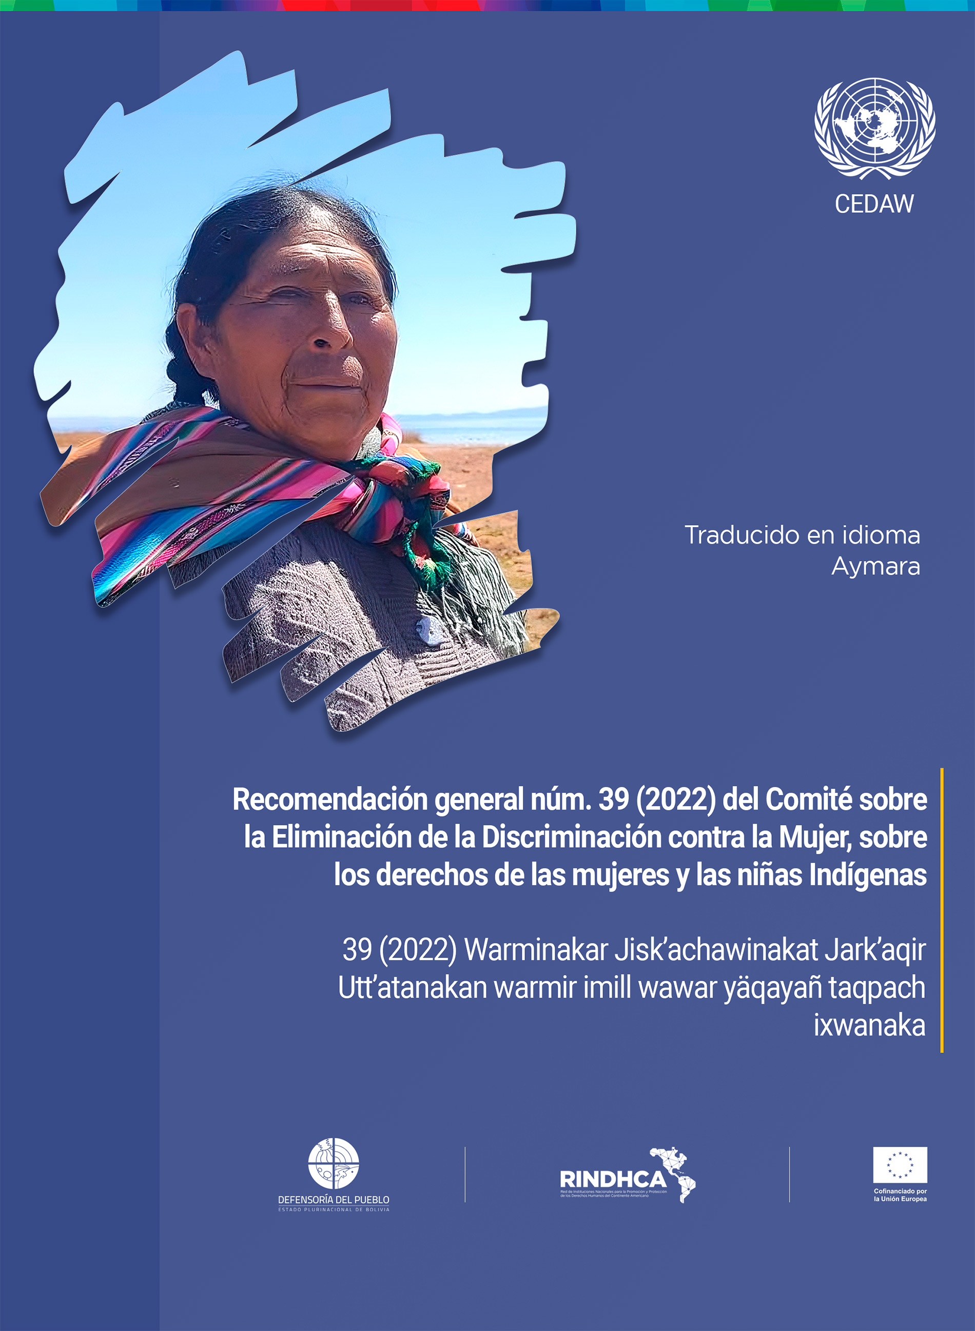

Recomendación general núm. 39 (2022) del Comité sobre la Eliminación de la Discriminación contra la Mujer, sobre los derechos de las mujeres y las niñas Indígenas

39 (2022) Warminakar Jisk’achawinakat Jark’aqir Utt’atanakan warmir imill wawar yäqayañ taqpach ixwanaka

Estado Parte: País que está de acuerdo con lo que dice la Convención sobre la Eliminación de la Discriminación contra la Mujer.
Chikañchasir marka: Warmir ñanqhachañ chhaqtayañ Ulaqan amtanakapamp iyawsir markanakawa.

La perspectiva de las mujeres y las niñas Indígenas
Awyayalankir warminakan wawanakan amuyunakaparjama
La perspectiva multidisciplinaria
Walja kunayman amuyunaka
Libre Determinación: Derecho de los pueblos y comunidades indígenas para gobernarse bajo sus propios principios, tener su propia identidad como pueblo y decidir sobre su vida presente y futura, esto se realiza con leyes nacionales que además de autonomía aseguren la unidad nacional.

Maynipachpaw amti: Akax marka pachpas jan ukaxa jaqip pachpas apnaqasiñ qallantapxaspa, uka apnaqawix sarawinakaparjam thakhinakaparjam wakt’ayataspawa, kamachinaktuqix amtanakaparjamaw wakt’ayasxapsapa.

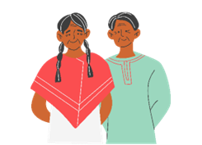

Obligaciones generales de los Estados parte con los derechos de las mujeres y las niñas Indígenas (artículos 1 y 2 de la Convención)

Markanakan phuqhawinakapax awyayalankir mamanakar wawanakar yäqañampiw qallanti (1 ukatx 2 Ulaqan kamachinakapa).

- Igualdad y no discriminación, con especial atención a las mujeres y las niñas Indígenas y a las múltiples formas de discriminación
- Khuskhat uñjaña, jan jisk’achasiñampi, juk’ampis awyayalankir mamanakar wawanakar sum uñjasa ukhamarak walja kast jisk’achañanaka

Discriminación: Dañar los derechos de alguien simplemente por ser quien es o por creer en lo que cree. La discriminación hace que la desigualdad continúe.

Jisk’achaña: mayni jaqin kankañap mayj amuyuniñapat ukhamarak mayj iyawsatapat t’unantaña, usuchjañawa. Jisk’achasiñax janiw khuskhaptaykiti.

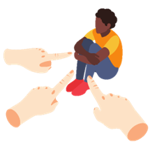

Racismo: Odio, rechazo o exclusión de una persona por su raza, color de piel, origen étnico o su lengua, que le impide disfrutar de sus derechos humanos. Es originado por un sentimiento irracional de superioridad de una persona sobre otra.

Uñisisiña: janchirjam khitiktas ukarjam arurjam markarjam jisk’achaña, uñisiña, ukhamarak jaqi kankañapat uñanuquña. Yaqhip jaqinakax jach’a jach’a tukurinakaw utji ukarjamaw uñsti.

Violencia de Género: Actos dañinos contra una persona o un grupo de personas por su género.

Chachatapat warmitapat ñanqhachaña: Mä warmirus chacharus chachatapat warmitapat maynirus mä tamarus jisk’achañawa.

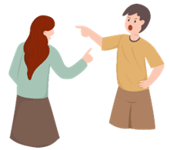

Capacidad Jurídica: derecho de tomar decisiones libremente sobre la vida propia, con independencia.

Arsusiña: Maynix jupapachpaw kuns jakawipats jan ukax jan khitin amtayataw arsusispa, amtaspa.

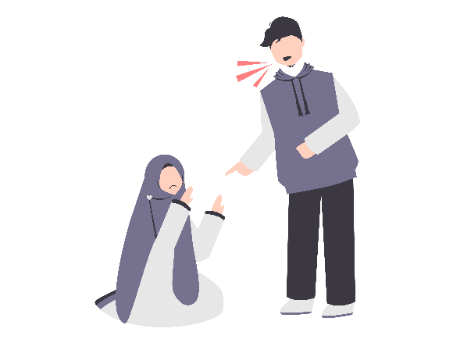
Misoginia: conductas de odio hacia la mujer y se muestra en actos violentos y crueles contra ella por el hecho de ser mujer.

Warmir jisk’achaña: Yaqhippachanakax warmitapat ukhamarak taqikunapun warmirux ñanqhachañ yatipxi.

El Comité recomienda que los Estados parte:
Utt’atanakax chikañchasir markanakarux akham iwxt’i:
- Realicen acciones para eliminar la discriminación contra las mujeres y niñas Indígenas, con la participación de ellas. Estas acciones deben abordar las múltiples formas de discriminación que enfrentan las mujeres y niñas Indígenas, dentro y fuera de sus países y recopilar datos sobre estas situaciones, con respeto a las lenguas y culturas de los Pueblos Indígenas.
Awyayalankir mamanakar wawanakar jisk’achañxatx jupanakamp chikt’ataw jark’aqañ amtapxi. Taqi uka lurawinakaxa, kunayman jisk’achañanak ukhamarak ñanqhachañanak utjatarjamaw amuykipapxi, akax marka pachpanakas jan ukasti yaqha markatapasa, ukanakax markanakan arunakaparjam sarawinakaparja wakt’ayatawa.
- Den al Comité información sobre las leyes, y acciones judiciales, administrativas y presupuestarias, y de seguimiento y evaluación, así como otras medidas para las mujeres y las niñas Indígenas;
Kamachinakxat taripawinakxat apnaqawinakxat ukhamarak qullqi amtatanakxat uñch’ukiñanakxat uñakipañanakxat awyayalayankir mamanakxat ukhamarak wawanakxat yatiyapxañanakapawa.

- Quitar y modificar leyes, políticas, reglamentos, programas, procedimientos administrativos, instituciones, presupuestos y prácticas que discriminen directa o indirectamente contra las mujeres y las niñas Indígenas;
Kamachinak amtanak kamach thakhinchanak wakichäwinak qullqi amtanakxat luräwinakas awyayalankir mamanakar wawanakar ñanqhachapkixa ukanak mayt’ayapxañanakapatakiwa.
- Garanticen que las mujeres Indígenas sean iguales ante la ley y que garanticen el reconocimiento de la capacidad jurídica de las mujeres Indígenas con discapacidad y apoyen los mecanismos para el ejercicio de la capacidad jurídica;
Awyayalankir mamanakas wawanakas kamachinakarjam ukhamarak jaqi kankañaparjam jupanak pachpax kawkins kunans yäqatapxañan phuqhayapxañanakapatakiwa.
- Aprueben leyes que garanticen los derechos de las mujeres y las niñas Indígenas a la tierra y los recursos naturales, a un medio ambiente sano y sostenible y a protegerlas contra la discriminación y la desposesión.
Awyayalankir mamanakarus wawanakarus jaqi kankañanakaparjam uraqit sipans uraqin utjrinakapat sipans kamachinak iyawsapxañanakapatakiwa.
- Garanticen que las mujeres y las niñas Indígenas conozcan las leyes para reclamar sus derechos. La información debe estar en sus lenguas y en todas las formas de comunicación que ellas usen.
Chikañchasir markanakax awyayalankir mamanakar wawanakarux kankañ kamachinak uñt’ayapxañanakapawa. Ukhamarak uka kamachinakax arunakapatañapawa, ukatx kawkintix jikxatasipk uksanakan ch’iqiyapxañanakapawa.
- Garanticen que las mujeres y las niñas Indígenas sean protegidas contra la discriminación, por parte del gobierno y de las personas que trabajan en empresas, en cualquier territorio. Especialmente cuando participan políticamente, en la educación, el empleo, la justicia y la seguridad.
Ukatx awyayalankir mamanakar wawanakarux kunayman ñanqhachawinakat jan wali lurawinakat kuwirnuts jutpan jan ukax aliq jaqitaksa, jan ukasti uka irnaqayasirinakatsa, jark’aqapxañanakapawa. Juk’ampis kunawsatix pulitiktuqis sartasipxi, yatiñ utanakansa, irnaqawinakansa, taripawinakansa jan ukasti sum uñjatañansa, amuyapxañanakapawa.
- Reconozcan y protejan las tierras, los recursos naturales, los conocimientos, el patrimonio cultural de los pueblos Indígenas y garanticen la participación libre e informada de las mujeres y niñas Indígenas con y sin discapacidad en las decisiones sobre asuntos que les afectan.
Awyayal uraqinakas ukhamarak utjirinakapas yatiñanakapas sarawinakapas yäqatañap ukhamarak sum uñjatañapawa, ukapachparak awyayalankir mamanakas wawanakas usut wawanakas kuna aruskipawinakans yatiyatapxañanakapaw ukhamarak yäqatapxañanakapawa.
- Eliminar y prevenir todas las políticas para la adopción forzosa de una cultura e identidad, y otras formas de negar los derechos culturales de los Pueblos Indígenas. También deben garantizar que estas prácticas cometidas en el pasado sean llevadas ante la justicia y los órganos que imparten justicia tengan recursos suficientes.
Awyayalankirinakatakix khitipkitix uk jan uñt’ayañaw utjaniwayi, ukhamaraki yaqhakast jaqïñanakap amtanakaw utjaniwayi, taqi ukanakx chhaqtayañap jark’aqañapawa.
- Acceso a la justicia y a los sistemas jurídicos plurales
Taqinis taripawinakanx jaqjam uñjatapxañanakapapuniwa

- El Comité recomienda que los Estados parte:
Utt’atanakax chikañchasir markanakarux akham iwxt’i:
- Garanticen que las mujeres y las niñas Indígenas tengan acceso efectivo a sistemas de justicia tanto Indígena como no indígena, libres de discriminación y venganzas;
Awyayalankir wawanakas mamanakas jupanakan taripawinakampis jan ukan yaqha taripawinakampis pachp uñjatapxañanakapawa, janiw kawkins jisk’achatapkaspat ukhamarak ñanqhachatapkaspati, uk uñjapxañanakapawa;
- Garanticen que las mujeres y las niñas Indígenas con discapacidad tengan acceso físico a los edificios de los sistemas de justicia, que tengan acceso a la información, al transporte y a los apoyos necesarios para obtener justicia;
Awyayalankir jakawin usut wawanakas ukhamarak mamanakas uka taripañ utanakar mantañanakax jupanakatakjamañapawa, yatiyawinakas ukhamarak taqikunas usutanakatakjamañapawa, ukanak amuyapxañanakapawa.
- Capaciten a los jueces y quienes trabajan en los sistemas de justicia Indígena y no indígena sobre los derechos de las mujeres y las niñas Indígenas;
Taqi kawknir taripirinakatix uka awyayalankir jaqinakamp ukhamarak jan awyayalankir jaqinakamp irnaqapkixa, wawa mama kankañat sum yatichapxañanakapawa;
- Contraten, capaciten y nombren a mujeres Indígenas como juezas y otro personal, tanto en los sistemas de justicia Indígena como no indígena;
Awyayalankir mamanakarux uka taripirinakjam jan ukast yaqha irnaqawins uka taripañ utanakatakix irnaqayapxañanakap yatichapxañanakapawa;
- Garanticen la igualdad de acceso a la justicia para todas las mujeres y las niñas Indígenas, incluso facilitando los procesos de justicia para quienes los necesiten debido a su edad, discapacidad o enfermedad, que pueden incluir la interpretación de la lengua de señas y otro apoyo de comunicación, así como plazos más amplios para presentar la documentación;
Awyayalankir wawanakatakis mamanakatakis arxatatapxañanakapawa, ukhamipanx uka taripañ utanakanx wawatakjam jiliritakjam, usutatakjam jan usutatakjam wakt’ayapxañapanakapawa, ukhamarak uka janchimp parlañ aruts arxayatapxañanakapawa, jan ukax yaqha yatiyawinaktuqisa, ukhamarak papilanak churañ urunakax jupanakatakjamañapawa.
- Garanticen que los sistemas de justicia incluyan intérpretes, traductores, antropólogos, psicólogos y profesionales de la salud especializados y capacitados en las necesidades de las mujeres y las niñas Indígenas, dando prioridad a las mujeres Indígenas que puedan dar esa atención, y den información sobre las herramientas legales en los sistemas de justicia tanto Indígenas como no indígenas en lenguas Indígenas y en formatos accesibles. Se deben difundir estas herramientas y la manera en que funcionan, así como los medios para denunciar los casos de violencia.
Uka taripañ utanakanx jaqukipirinaka, jaqinakat yatxatatanaka, ajayut amuyirinaka, qullirinakax awyayalankir wawanakatak ukhamarak mamanakatakjam wakicht’asitapxañanakapawa, ukhamarak jupanakpachpar yatichapxañanakapawa, ukhamarak awyayalankirinak pachpaw uka kunayman taripawinak utjataps yaticht’apxañanakapa, uk phuqhayapxañanakapa. Uka kunayman yatiyawinakax yatiyatañapawa, ukhamarak ñanqhachatanakas qhanstayatañapawa;
- Garanticen que las mujeres y las niñas Indígenas que carecen de medios suficientes tengan acceso a una asistencia legal gratuita y de calidad, incluso en los casos de violencia de género contra las mujeres. Los Estados parte deben dar apoyo financiero a las organizaciones no gubernamentales que prestan asistencia legal gratuita y especializada a las mujeres y las niñas Indígenas;
Taqi awyayalankir wawanakas ukhamarak mamanakas janitix uka taripañ utar purirjamakchixa, inak jupanakax yanapt’atapxañapawa, juk’ampis kunawsatix mamanakax ñanqhachat uñjasipk ukapachanakana. Markanakax taqi inak wawanakar mamanakar yanapir mayacht’atanakarux yanapapxañanakapawa, ukanak phuqhayapxañanakapawa;
- Garanticen que haya instituciones, recursos y servicios legales en las zonas urbanas y cerca de los territorios Indígenas;
Jach’a markanakans jan ukax awyayalankir jakawinakap chiqanakans kunayman taripañ yanapir utanakaw utjañapa, uk phuqhayapxañanakapawa;
- Adopten medidas y políticas para la justicia penal, civil y administrativa, que tengan en cuenta las condiciones históricas de pobreza, racismo y violencia de género que han afectado y siguen afectando a las mujeres y las niñas Indígenas;
Taqi kuna jan walt’awinakatix jichhakam awyayalankir wawanakatak ukhamarak mamanakatakis utjaniwayixa, taqi ukanakarjam uka taripañ utanakan amtanakas pulitikanakas awyayalankirinakatakjam wakt’ayatañapawa, uk amtapxañanakapawa;
- Garantizar que todas las mujeres y las niñas Indígenas tengan acceso a información y educación sobre las leyes existentes, y sobre cómo obtener acceso a los sistemas de justicia tanto Indígena como no indígena. Estas medidas pueden adoptar la forma de campañas, actividades de capacitación a nivel de la comunidad, y de clínicas de servicios jurídicos y móviles que ofrezcan esta información;
Taqi awyayalankir wawanakas mamanakas utjir kamachinakxatx yatipxañanakapawa, yaticht’atapxañanakapawa, ukhamarak awyayal taripawinakat ukhamarak yaqha taripañanakats uñt’apxañanakapawa. Uka yatichawinakax askinjam kunayman yatichawinaktuqiw uñt’apxañanakapa, ukhamarak juk’a pach yatichirinakas utjañapawa, ukanak utjayapxañanakapawa;
- Garanticen que las mujeres y las niñas Indígenas disfruten efectivamente de los derechos a un juicio justo, a la igualdad ante la ley y a igual protección de la ley;
Awyayalankir wawanakas mamanakas uka taripañanakanx khuskhat uñjatapxañapawa, ukatx kamachinak nayraqatanx khuskhañapaw ukhamarak jark’aqatapxañapawa;
- Garanticen que los sistemas de justicia Indígena y no indígena reparen integralmente las violaciones de los derechos humanos, e incluya la consideración del daño espiritual y colectivo.
Aka taripañ thakhinakax awyayalankir jan awyayalankir taripiripas kuna jaqir ñanqhachawinakatix utjaniwayk ukanakax askinjam askichatañapawa, ukhamarak ajayuns tamans qullqthapitañapawa, uk phuqhayapxañapawa;

V. Obligaciones de los Estados parte con aspectos específicos de los derechos de las mujeres y las niñas indígenas
Markanakan phuqhañanakapax awyayalankir wawanakan mamanakan kankañanakap phuqhayapxañapawa

- Prevención y protección de la violencia de género contra las mujeres y las niñas Indígenas (arts. 3, 5, 6, 10 c), 11, 12, 14 y 16)
Awyayalankir imill wawanakar mamanakar yatichañxat jark’aqañxata (t’aqanaka. 3, 5, 6, 10 c), 11, 12, 14 ukhamarak 16)

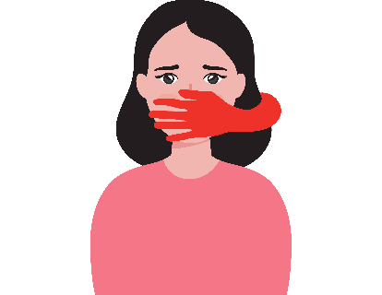
Feminicidio: Es la forma más extrema de violencia contra la mujer, se trata de la muerte violenta de las mujeres por ser mujeres.

Mamanar jiwayaña: Akax mamanakar wali jan wali ñanqhachañawa, ukhamat mamanakax jiwayataw warmitapat jikxatasipxi.

- El Comité recomienda que los Estados parte:
Utt’atanakax chikañchasir markanakarux akham iwxt’i:
- Adopten y apliquen efectivamente las leyes que prevengan, prohíban y respondan a la violencia de género contra las mujeres y las niñas Indígenas, integrando las perspectivas que se mencionan en los párrafos 4 y 5 de esta recomendación. Las leyes deben considerar las diferentes etapas de la vida de las mujeres y niñas Indígenas, incluidas aquellas con discapacidad;
Kawknir 4 ukhamarak 5 iwxt’anakatix utjki, ukanakx markanakax askinjam awyayalankir wawanakar mamanakar jan jisk’achayir ukhamarak jan ñanqhachayir kamachinak kikipstayapxañanakap phuqhayapxañanakapawa. Uka kamachinakax awyayalankir wawanakatakjam mamanakatajam usutanakatakjam wakicht’atañapawa.
- Reconozcan, prevengan, aborden, sancionen y eliminen todas las formas de violencia de género contra las mujeres y las niñas Indígenas, incluyendo la violencia ambiental, espiritual, política, en las estructuras sociales, institucional y cultural, así como la violencia atribuible a las industrias que explotan recursos naturales;
Taqi kunayman ñanqhachawinak awyayalankir wawanakatak mamanakatak utjkixa, ukax inas ajayunachispan jan ukax pulitiktuqichispan, pachamamtuqipasa, sarawinaktuqispas taqi ukanakax uñakipat jark’aqat ukhamarak chhaqtayatañapawa, ukatx kunanakay awyayalankirinakarux ñanqhachchi ukanakax janiw utjañapaxiti;
- Garanticen que las mujeres y las niñas Indígenas tengan acceso a tiempo y útil a los sistemas de justicia tanto Indígena como no indígena, incluyendo medios de protección y prevención, cuando sea necesario, y la investigación real de los casos de mujeres y niñas Indígenas desaparecidas y asesinadas, libre de toda forma de discriminación y desvío;
Awyayalankir wawanakatak ukhamarak mamanakatakix taqi taripañ utanakax pachaparuw jist’arapxañapa ukhamarak taqir khuskhat uñjapxañapawa, ukhamarak jark’aqañ amtanakaw utjañapa, chiqaparjamañapawa, yatxatawinakas chiqapapuniñapawa, juk’ampis uka wawa chhaqhatanakata, warmi jiwayatanakata, janiw kuna jisk’achasiñampis ukanakax uñjatañapakiti, jan ukasti chiqapapuniw ukanak phuqhayapxañanakapawa;
- Eliminen todas las leyes que impidan a las mujeres y las niñas Indígenas denunciar la violencia de género o las convenzan de no hacerlo, como leyes no reconozcan su capacidad jurídica o limiten la capacidad de las mujeres con discapacidad para testificar ante los tribunales; leyes de inmigración restrictivas que disuaden a las mujeres, incluidas las trabajadoras domésticas migrantes y no migrantes, de denunciar este tipo de violencia; y leyes que permitan la doble detención en los casos de violencia doméstica o el enjuiciamiento de la mujer cuando el agresor es liberado;
Kawknir kamachinakatix awyayalankir wawanakan mamanakan arsusiñanakap suyt’ayki ukanakax chhaqtayatañapawa, jan awyayalankir wawanakar mamanakar jaqjam uñjir kamachinaka, ukhamarak usutanakar jan arsuyir kamachinakax chhaqtañaparakikiwa; ukhamarak kawknir kamachinakatix mamanakar jan pay kuti ñanqhachkaspan ukhamaraki warmïtapat jan sum uñjapkaspan ukham kast kamachinakx chhaqtayapxañanakapawa.
- Garanticen servicios de apoyo, incluidos tratamiento médico, asesoramiento psicosocial y formación profesional, y servicios de reintegración y refugios, que sean accesibles y culturalmente adecuados para las mujeres y las niñas Indígenas víctimas de violencia de género. Estos servicios deben tener recursos suficientes.
Yanapt’añ lurawinaka, qullañanaka, ajayun yanapt’añanakax, yatiqawin yanapt’añasa, ukhamarak kunayman yanapt’awinakasa, taqi ukanakax wawanakan mamanakan sarawinakaparjam wakt’ayatañapawa. Ukhamarak taqi yanapanakas qullqichatarakiñapawa, markanakax uk phuqhayapxañapawa;
- Den recursos para que las mujeres y las niñas Indígenas supervivientes de la violencia de género accedan al sistema de justicia para denunciar estos casos. Los recursos pueden incluir el transporte, la asistencia y representación jurídicas, y el acceso a información en lenguas Indígenas;
Taqi awyayalankir imill wawanaka ukhamarak mamanakatix ñanqhachat nayrapachan uñjasiniwayapxixa, jupanakatakix punkunakax arsusipxañanakapatakix jist’artañapawa. Ukanakatakix awtunakas yanapanakas arxatirinakas ukhamarak yatiyawinakas arunakapatkamañapawa;
- Los Estados deben actuar con rapidez para prevenir toda forma de violencia, trato inhumano y tortura contra las mujeres y las niñas Indígenas privadas de libertad. Además, estos actos se deben investigar y sancionar debidamente. Los Estados también deben garantizar que las mujeres y las niñas Indígenas privadas de libertad sepan dónde y cómo denunciar estos actos. Los Estados deben promover la reintegración social de las mujeres y las niñas Indígenas que han sido privadas de libertad, con respeto a su cultura, sus puntos de vista y sus lenguas;
Markanakax jank’akipuniw wat’añ utan awyayalankir wawanakar mamanakar ñanqhachir uñjasax unxtasipxañanakapa. Sum sum taqikunas jan wali lurawinakas yatxatasiñapawa. Ukhamarak markanakax kawkirus aka wawanakas mamanakas yatiyapxañanakap ukx sum uñt’ayapxañanakapawa. Ukhamarak markanakax aka wawanakar mamanakarux arunakaparjam sarawinakaparjam amuyunakaparjam yäqayapxañanakapawa;
- Los Estados deben cumplir las obligaciones internacionales en situaciones de conflicto armado, incluida la prohibición de toda forma de discriminación y de violencia de género contra civiles y combatientes enemigos, así como de causar daños a la tierra, los recursos naturales y el medio ambiente;
Markanakax kunjamtix anqa markanakamp amtanakas amtataki, ukarjam phuqhapxañanakapawa, jan jisk’achayasa, jan ñanqhachayasa, awqanakaskpasa, janiw uraqirus ñanqhachapkaspati, ukhamarak pachamamarusa;
- Recopilen datos desglosados y realicen estudios, en colaboración con las comunidades y organizaciones Indígenas, para analizar qué tanto y por qué se ejerce la violencia de género contra las mujeres y las niñas Indígenas, en particular la violencia y la explotación sexuales, para prevenir y dar respuesta a este tipo de violencia.
Markanakax luratanakx yatxatapxañanakap uñacht’ayapxañanakapawa, taqi ukanakxa ayllunakamp jaqinakapampiw lurapxañanakapa, juk’ampis kunatpuns wawanakaru ukhamarak mamanakarux ñanqhachapxi, jisk’achapxi, jan wal uñjapki, ukhamat awyayalankir wawanakar mamanakar jark’aqañataki.

B. Derecho a la participación efectiva en la vida política y pública (arts. 7, 8 y 14)
B. Pulitikanakans marka apnaqawinakans chikañchasiñ kankañax utjañapawa (t’aqanaka 7, 8 ukhamarak 14)

- El Comité recomienda que los Estados parte:
Utt’atanakax chikañchasir markanakarux akham iwxt’i:
- Promuevan una participación real e informada de las mujeres y las niñas Indígenas en la vida política y pública y en todos los niveles, incluyendo los puestos de toma de decisiones, lo que puede incluir medidas temporales, como cuotas, objetivos, incentivos y medidas para asegurar la igualdad en la representación;
Markanakax awyayalankir wawanakar mamanakarux pulitikanakans uka marka apnaqañanakans, juk’ampis uka kawkintix amtanakax luraski ukawjanakans chikañchayapxañanakapawa, akanakax kawkhankañapakitix ukawj churasa, yanapt’asa, juk’ampis khuskhat uñjañax utjañapapuniwa;
- Establezcan mecanismos de rendición de cuentas para evitar que los partidos políticos y los sindicatos discriminen contra las mujeres y las niñas Indígenas, y garanticen que tengan un acceso efectivo a recursos legales con perspectiva de género para denunciar este tipo de violaciones. Capacitar a los empleados públicos sobre los derechos de las mujeres y las niñas Indígenas para que participen en la vida pública;
Janiw uka pulitik qutuchatanakas kuna mayacht’atanakas awyayalankir wawanakarus mamanakarus uñanuqupkaspati, ukhamarak kamachinakarjam kawkhans uñjatapxañapanakapawa, ukhamarak chacharus warmirus warmirjam yäqañaw utjañapa, ukanakat markanakax amuyapxañanakapawa. Ukhamarak kuwirnun irnaqirinakarux awyayalankir wawanakar mamanakar yäqañxatxa yatiqapxañanakapawa;
- Difundan información accesible entre las mujeres y las niñas Indígenas, así como en la sociedad en general, sobre las oportunidades de ejercer su derecho de voto, participar en la vida pública y presentarse a las elecciones, y promuevan su contratación en el servicio público, incluso a nivel de adopción de decisiones. Estas medidas deben incluir todas las formas de expresión de las mujeres y las niñas Indígenas;
Awyayalankir wawanakar mamanakarux kuwirnun irnaqañapataki, chhijllatañapataki, amtanakapax ist’atañapatakix markanakax askinjam amuykay yatiyawinak wakt’ayapxañanakapawa. Ukhamipanxa, kunjamakitix aka wawanakas ukhamarak mamanakas ukarjam wakt’ayatañapawa;
- Actúen con rapidez para prevenir, investigar y sancionar toda forma de violencia política contra las mujeres Indígenas políticas, candidatas, defensoras de los derechos humanos y activistas a nivel nacional, local y comunitario, y reconozcan y respeten las formas ancestrales de organización y la elección de representantes;
Taqi markanakanx awyayalankir wawanakas mamanakas janiw kunkipans jisk’achatapkaspati, janirakiw kuna chhijllawinakans jisk’achatapkaspati, arxatirinakapas janiw ñanqhachatapkaspati, markpachans ayllunakapans ukhamarak kunjamtix saranaqasipki, mayacht’asipki taqi ukanakax yäqatañapawa, janitix ukax phuqhaskchixa, markanakanx jank’akiw yatxatapxañanakapa.
- Garanticen el acceso de las mujeres Indígenas a los cargos políticos mediante la realización de todas las medidas necesarias y garanticen el derecho a la participación política de las mujeres y las niñas Indígenas, y creen medidas para incrementar la participación política de las mujeres y las niñas Indígenas;
Awyayalankir mamanakax janiw kunkipans uka pulitik chhijllawinakatx jark’atapkaspatii, jupanakax antisasins chikañchasipxañanakapawa, ukhamarak wawanakas usar uñtayatañapawa, ukhamat kunayman amtanakax jupanakarux ch’amañchapxañanakapawa;
- Garanticen que las actividades económicas, incluyendo las relacionadas con la explotación de recursos naturales, y los proyectos de conservación solo se realicen en los territorios Indígenas y las zonas protegidas con la participación efectiva de las mujeres Indígenas, respetando plenamente su derecho al consentimiento libre, previo e informado y llevando a cabo procesos de consulta adecuados. Estas actividades económicas no deben violentar los derechos humanos, incluidos los de las mujeres y las niñas Indígenas;
Markanakax kuna qullqichaw tuqinakans chikañchayapxañanakapawa, sakiñäni kunatix qullq utjayki juk’ampis awyayala uraqinakana ukhamarak uka jark’at chiqawjanaka, taqi kuna lurañatakisa awyayalankir mamanakar jiskt’apxañanakapawa, ukhamrak kunas lurasiski ukxatx yatiyapxañanakapawa. Taqi uka lurawinakax janipuniw kunkipans awyayalankir wawanakarus mamanakarus ñanqhachañapakiti;
- Garanticen y creen espacios para que las mujeres y las niñas Indígenas participen como autoridades que toman decisiones para la paz, con justicia y reparación del daño en situaciones de conflicto;
Markanakax awyayalankir wawanakatak mamanakatakix irpiripxañanakapatak punkunak jist’arapxañanapawa, ukhamarak chh’ujtañ thaqhañataki uka pachaparak kuna jan walt’awinak askichañatakisa;
- Reconozcan, apoyen y protejan la vida, la integridad y el trabajo de las mujeres Indígenas defensoras de los derechos humanos, y garanticen que puedan realizar sus actividades en entornos seguros, adecuados e inclusivos. Se deben crear mecanismos para proteger a las defensoras de derechos humanos con su participación real.
Markanakax awyayalankir mamanakatakix juk’ampis khitinakatix jaqi kankañar arxatapki, jupanakatakis suma irnaqañawjanak utjañapawa, ukhamaraki jakäwinakaps arxatapxañanakapawa. Taqi jaqi kankañar arxatirinakarux kunjamtix arxatañäki, ukarjam phuqhayapxañanakapawa.

- Derecho a la educación (arts. 5 y 10)
Yatiqäw yatichäw tuquita (t’aqanaka 5 ukhamarak 10)

- El Comité recomienda que los Estados parte:
Utt’atanakax chikañchasir markanakarux akham iwxt’i:
- Garanticen el derecho a la educación de las mujeres y las niñas Indígenas:
Yatiqaw yatichawtuqinx janiw awyayalankir wawanakas wamamanakas jark’atapkaspati;
- Garanticen la igualdad de acceso de las mujeres y las niñas Indígenas a la educación de calidad en todos los niveles de la enseñanza;
Awyayalankir wawanakas mamanakas thiyapat khuskhat yatiqawirus chikañchasipxañanakapawa;
ii) Aborden la discriminación basada en el origen, la historia, la cultura Indígenas, y las experiencias de las mujeres y las niñas Indígenas;
Markanakax khitipxisa, nayra sarnaqawinakapa, sarawinakapa, awyayalankir wawanakan mamanakan lurawinakaparjam uñjapxañanakapawa;
iii) Creen programas de becas y ayuda económica para promover la inscripción de las mujeres y las niñas Indígenas, incluso en esferas no tradicionales, como la ciencia, la tecnología, la ingeniería y las matemáticas y las tecnologías de la información y las comunicaciones, y para reconocer y proteger el conocimiento y las contribuciones de los Pueblos Indígenas, incluidas las mujeres, a la ciencia y la tecnología;
Markanakax kunayman yanapanak awyayalankir wawanakatak mamanakatakix utt’ayapxañanakapawa, jach’a markanakansa, yatxatawinaka, tiknulujiya tuqinakana, injinyiriya, jakhu yatxatatuqinakansa, jichhapach yatiyasiwinakansa, ukhamarak yatiyawtuqinakansa, ukhamat awyayalankir yatiñanakapax suman uñjatañapa, ukhamarak luratanakapas yanapatanakapas yäqatañapataki;
iv) Creen sistemas de apoyo para las mujeres y las niñas Indígenas a fin de reducir su desigual participación en el trabajo de cuidados no remunerado y luchar contra el matrimonio infantil, y de ayudar a las víctimas a denunciar los actos de violencia de género y la explotación laboral.
Markanakax awyayalankir wawanakatak mamanakatakix yanapt’anak utjayapxañapawa, juk’ampis khitinakatix aliqak juk’a qullqitak irnaqapk jupanakatakixa, ukhamarak janiw jisk’a lalanakax jaqichatakaspati, ukhamarak taqi munay jan mun irnaqayasirinakax mutuyatañapawa.
- Garanticen una educación de calidad que sea inclusiva, accesible y alcanzable para todas las mujeres y las niñas Indígenas, incluidas aquellas con discapacidad. Los Estados deben eliminar los obstáculos y proporcionar recursos e instalaciones adecuadas para garantizar que las mujeres y las niñas Indígenas con discapacidad tengan acceso a la educación. Los Estados deben garantizar la disponibilidad de una educación sexual adecuada a la edad, basada en la investigación científica;
Yatichaw yatiqawinakax awyayalankir wawanakatak mamanakatakixa, wali kusapuniñapawa, taqinitakiñapawa, ukhamarak janiw maynis qhiparañapakiti, juk’ampis jakawin usutanaka. Uka yatiqañ utanakanx usut wawanakatakjam lurt’atañapaw taqikunasa. Ukhamarak markanakax kunawsas mayni wawax sarañapa ukarjam yatxatawinakamp yanapt’asis ch’amañchatañapawa;
- Promuevan la aprobación de planes de estudio que reflejen la educación, las lenguas, las culturas, la historia, los sistemas de conocimiento y las epistemologías Indígenas. Esas iniciativas deben extenderse a todas las escuelas. Los planes de estudio deben aprobarse con la participación de las mujeres y las niñas Indígenas.
Yatichaw thakhiñchanakax ukhamarak uka yatichañ p’iqiñchawinakas awyayalan arunakapata, sarawinakapa, yatiñanakapa, sarawinakapaw yatichasiñapa. Uka amtanakax taqi yatiqañ utanakatakiñapawa. Taqi uka yatichañ thakhiñchanakax awyayalankir wawanakamp mamanakamp chikt’ataw iyawsatañapa.

- Derecho al trabajo

Irnaqawinkañxata

- El Comité recomienda que los Estados parte:
Utt’atanakax chikañchasir markanakarux akham iwxt’i:
- Garanticen condiciones de trabajo, seguras, equitativas y favorables, así como seguridad de ingresos de las mujeres y las niñas Indígenas:
Markanakax irnaqawinak awyayalankir wawanakatak ukhamarak mamanakatakis utjayañapawa, jaqitakjam taqikunas wakt’ayatañapawa;
- Ampliando y promoviendo las oportunidades de formación profesional;
Taqi yatichawinakas ukhamarak yatiqir sarañanakas jupanakatakjamañapawa;
ii) Ampliando las oportunidades de convertirse en empresarias. Los Estados deben apoyar a las empresas dirigidas por mujeres Indígenas y ayudar a las comunidades Indígenas a mejorar sus ingresos y sus oportunidades comerciales;
Jupanakpachapaw jach’a lurañ utanakanixañapa, ukar markanakax ch’amañchañapawa. Juk’ampis aka markanakax awyayalankir wawanakarus mamanakarus irqanakwinak utjayañapatakix yanapt’apxañanakapawa.
iii) Facilitar su transición de la economía informal a la formal, si así lo desean;
Kuntix alakipañ yatipki ukanakax ch’amañchatañapawa, ukhamarak kuwirnun kamachinakaparjamas sarxarupxarakispawa, ukhamatix munapxch ukhaxa.
iv) Proteger la salud y la seguridad laboral de las mujeres Indígenas en todas las formas de trabajo;
Markanakax awyayalankir wawanakarus mamanakarus kuna usunakats usuñanakats irnaqawinakanx jark’aqapxañanakapawa;
v) Ampliar la protección social y proporcionar servicios de guardería a las mujeres Indígenas,
Walja yanapanak markanakax uñstayapxañanakapa, awyayalankir mamanakatakix wawa uñjañ utanakas utjañapawa.
vi) Garantizar que las mujeres y los Pueblos Indígenas puedan dedicarse a sus ocupaciones y beneficiándose de ellas, sin discriminación, y garantizando los derechos colectivos a la tierra en la que realizan esas ocupaciones;
Awyayalankir mamanakas ukhamarak jaqipas kuntix lurañ yatipk ukanakatx jalaqayasipxañanakapawa, ukhamarak janiw khitis jisk’achkaspati, ukhamarak uraqinakapas irnaqawinakapas sum uñjatañapawa.
vii) Integrando condiciones de trabajo justas, favorables y con una remuneración igualitaria por trabajo de igual valor. Los Estados parte deben promover que las mujeres Indígenas tengan acceso a préstamos y crédito financiero, para que puedan crear sus propias empresas y fomentar su económica;
Awyayalankir mamanakax khuskhat ukhamarak amtañamp payllatapxañanakapawa. Markanakax qullqi utanaktuqix qullqs mayt’apxañanakapawa, ukhamat jupanakpachp qullqx utjayapxañanakapataki;
- Adopten medidas para prevenir la discriminación, el racismo, los estereotipos, la violencia de género y el acoso sexual y se establezcan medios eficaces de denuncia y rendición de cuentas.
Jisk’achasiña, uñch’ukisiña, jan wali amuyuña, ñanqhachaña, jan warmirjam uñjaña, yaqha kunanakampitx jark’aqatañapawa, ukhamat jupanakax jank’ak yatiyapxañanakapataki.
- Que las mujeres y las niñas Indígenas tengan acceso a la formación profesional.
Awyayalankir wawanakas mamanakas juk’amp yatxatawinakan chikañchasipxañanakapawa.

- Derecho a la salud
Qullayasiñtuqita

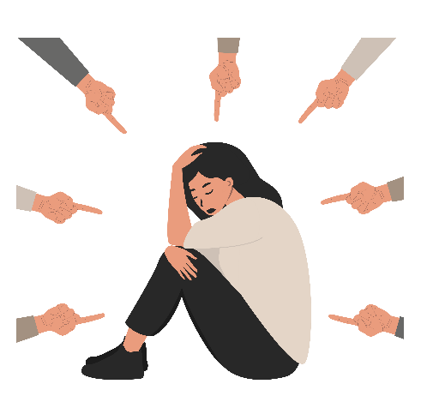
Prejuicios: Opinión previa y por lo general desfavorable, acerca de algo que se conoce mal.

Jan yatis parlaña: Jan uñjas jan wal amuyañawa, juk’ampis ukax maynirux janiw walt’aykiti

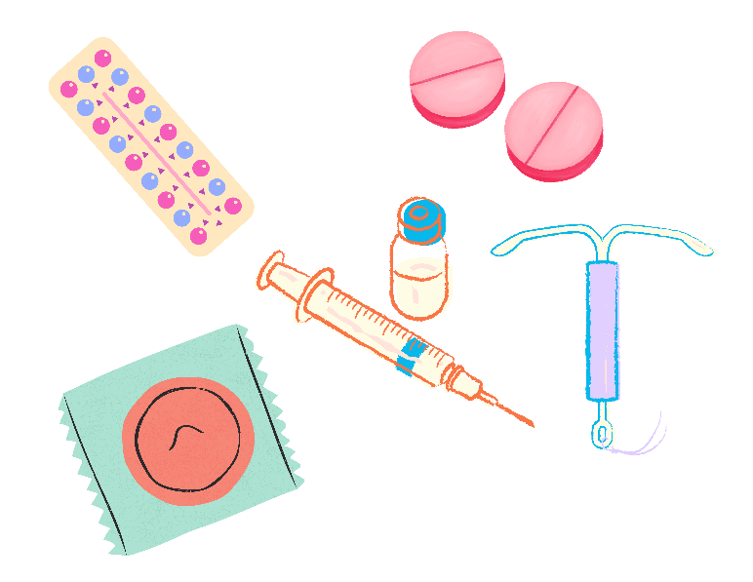
Anticoncepción: Empleo de medicamentos, dispositivos o cirugía para prevenir el embarazo.

Jan usuriptayiri: Kuna qullanaktuqisa, yaqha yänaktuqisa, kharsusasa jan usuriptayañatakiwa.

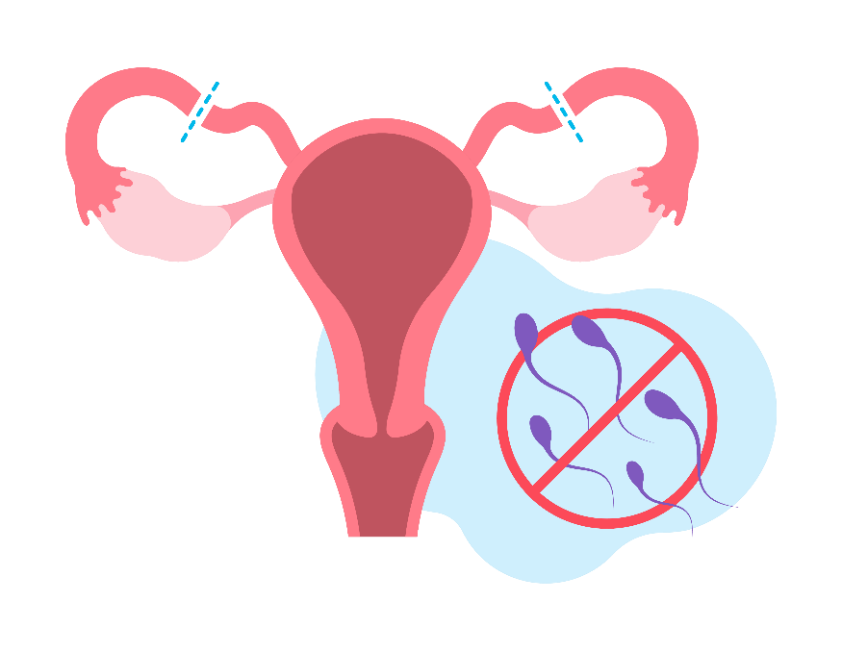
Esterilización Forzada: Quitar a una persona o grupo de personas, la capacidad de reproducirse contra su voluntad.

Munay jan muna machuraptayaña: Mä mamarus jan ukax mä ayllpacharus jan usuriptañapatak qulljaña.

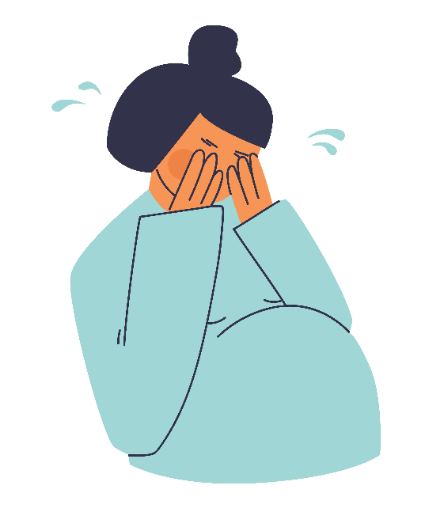
Violencia Obstétrica: Maltrato que sufre la mujer embarazada al ser juzgada, atemorizada, humillada o lastimada física y psicológicamente.

Usur mamar ñanqhachaña: Juk’ampis usur mamanakaw ñanqhachat uñjasipxi, axsarayatapxi, jisk’achatapxi, ukhamarak usuchjatapxisa.

- El Comité recomienda que los Estados parte:
Utt’atanakax chikañchasir markanakarux akham iwxt’i:

- se dispongan servicios e instalaciones de salud de calidad, accesibles, culturalmente adecuados y aceptables para todas las mujeres y las niñas Indígenas, incluidas aquellas con discapacidad, las mujeres de edad avanzada y las mujeres y las niñas Indígenas lesbianas, bisexuales, transgénero e intersexuales; y velen por un consentimiento libre, previo e informado, y la confidencialidad en la prestación de servicios de salud;
Taqi qullañ utanakaxa awyayalankir wawanakatjam mamanakatakjamañapawa, ukhamarak khitinakatix janchin usutapk jupanakatakjama, jilir mamanakatakjama, marimachunakatakjama, paypachar munirinakatakjama, chachakiptir warmikiptirinakatakjama, paypachanakatjama

Lesbiana: Mujer que se siente emocional o físicamente atraída por mujeres.

Marimachu: Warmipur munasirinaka

Bisexual: Persona se siente atraída por ambos sexos, mujeres y hombres.

Paypachar muniri: paypachar munirinaka.

Transgénero: Persona que vive con un sexo/género diferente al que tuvo al nacer.

Chachakiptañ warmikiptaña: Yurisin mayjt’ir chachatsipans wamitsipansa.

Intersexual: Persona que tiene características físicas de ambos sexos.

Paypacha: Warmjam chachjam saranaqiri.

- Garanticen que las mujeres y las niñas Indígenas reciban información rápida, completa y precisa sobre los servicios de salud sexual y reproductiva y el acceso a dichos servicios, incluidos el aborto seguro y métodos anticonceptivos;
Awyayalankir wawanakas mamanakas wali suma wakiskir yatiyawinak katuqapxañanapawa, ukhamarak qullañ utanakans sum uñjatapxañanapawa, ukhamarak sum kunjamats wawanipxaspan jan wawanipkaspat uks yatipxañanakapawa;
- que la información de salud se difunda en las lenguas Indígenas, a través de los medios de comunicación habituales y sociales;
Taqi qullasiñtuqit yatiyawinakax arunakapatañapawa, ukhamarak taqi yatiyawtuqinakan yatiyatañapawa, ukhamarak llikatuqisa;
- Se de reconocimiento de los sistemas de salud, los conocimientos ancestrales, y que se prevenga y sancione la criminalización de estos conocimientos;
Awyayalankir qullasiñ yatiñanakapax taqi qullañ utanakans yäqatañapawa, janiw phiskhasitañapakiti.
- Proporcionen una formación que tenga en cuenta las cuestiones de género y las características culturales, a los profesionales de la salud, incluyendo a los trabajadores de salud comunitarios y las parteras;
Awyayalankir wawanakatak mamanakatakjam chachatakjam warmitakjam qullañtuqin kunayman irnaqirinakax yaticht’atañapawa, ukapachparak sarawinakapansa;
- Prevengan todas las formas de violencia de género, las prácticas represivas, la discriminación, los estereotipos de género y los prejuicios raciales en la prestación de servicios de salud.
Markanakax qullañtuqinakanx kunayman jisk’achawinaks ñanqhachawinaks jan wali amuyunaks chhaqtayapxañapawa.

F. Derecho a la cultura
Sarawirjam yäqayasiña
El Comité recomienda que los Estados parte:
Utt’atanakax chikañchasir markanakarux akham iwxt’i:
- Garanticen los derechos de las mujeres y las niñas Indígenas a mantener su cultura, identidad y tradiciones, y a elegir sus propios planes de vida;
Awyayalankir wawanakas mamanakas khitipkitix kunapkitix yatiñanakapas sarawinakapas ukarjam yäqayapxañanakapawa.
- Respeten y protejan los derechos de los Pueblos Indígenas a la tierra, los territorios, los recursos y a un entorno seguro, limpio, sostenible y sano;
Markanakax awyayalankir kankañanakapx uraqinakaps utjirinakaps yäqayapxañanakapawa, ukhamarak q’uma qullän uñjapxañanakapawa.
- Actúen debida diligencia para prevenir, investigar y castigar a los transgresores y ofrecer reparación a las víctimas en los casos de uso o apropiación de los conocimientos y el patrimonio cultural de las mujeres y las niñas Indígenas,
Maranakax awyayalankir wawanakan mamanakan yatiñanakap sarawinakap juk’uchirirux taripayapxañanakapawa, ukhamarak sum sum yatxatasax mutuyapxañanakapawa.
Debida Diligencia: Actuación de acuerdo con medidas establecidas para evitar que se violenten los derechos humanos

Aski amuyuni: Jan jaqi kankañax p’akintatañapatakix aski amuyump uñjañ lurañaw wakisi.

Transgresor: Persona que incumple la ley.

P’akintiri: Kamachinak p’akintiri.

Reparación Integral: Medidas de compensación, rehabilitación, satisfacción y garantías de no repetición, a nivel individual, colectiva, material, moral y simbólica

Taqpach askichaña; Kunaymantuqit kutkatayaña, mayamp kuttayaña, chuymachasiña, jan mayamps luraña, taqinitaki, yänaktuqipas ajaytuqipas, chimpunaktuqipasa.

- Colaboren con los Pueblos Indígenas, incluidas las mujeres, para elaborar programas educativos y planes de estudios culturalmente adecuados;
Markanakax markanakamp chikt’at irnaqapxañanakapawa, mamanakax uka yatiñ saraw wakicha amtanakanx chikañchasipxañanakapawa;
- Fomentar el estudio de la relación entre tecnología y cultura, para transmitir y preservar las lenguas y la cultura Indígena. En los casos en que se utilicen herramientas digitales y hacerlos accesibles para ellas;
Markanakax jichhapach uñstanakamp nayra sarawinakamp purapt’ayapxañanakapawa, ukhamat arunakas saräwinakas qhiparañapataki. Ukhamatix jichhapach uñstanakax apnaqatachixa, ukax taqinitakiñapawa.
- Proteger la propiedad intelectual, el patrimonio cultural, los conocimientos científicos y médicos, las formas de expresión literaria, artística, musical y de danza, Los Estados parte deben fomentar el reconocimiento, el registro y la protección de la autoría individual o colectiva de las mujeres y las niñas Indígenas en el marco de los derechos de propiedad intelectual y deben impedir el uso no autorizado de la propiedad intelectual;
Awyayalankir wawanakan mamanakan uñstayatas luratas sutis amuyus thakhiñchas luririn amuyt’irin sutipaniñapawa, markanakax taqi uka luririn sutip kamachinakarjam taqi luratanakas phuqhayatañap phuqhayapxañanakapawa. Ukhamipanx khitiy jan yatiyas yatiñanakaps luratanakaps apnaqapkchi, jupanakarux taripayapxañanakapawa.

Propiedad Intelectual: derechos exclusivos sobre su creación, obra, marca, diseño, modelo.

Luririn sutipa: uñstayatas luratas sutis amuyus thakhiñchas luririn amuyt’irin sutipaniwa.

- Respetar y proteger los lugares sagrados de los Pueblos Indígenas y sus territorios, y exigir responsabilidades a quienes los violen.
Awyayalankir chullpanakapas wak’anakapas yäqatañapawa, ukhamarak jan yäqirinakarux taripayatañapawa.

G. Derechos sobre la tierra, los territorios y los recursos naturales
Uraqinïñ yänakanïñ kankaña

El Comité recomienda que los Estados parte:
Utt’atanakax chikañchasir markanakarux akham iwxt’i:

- Reconozcan los derechos de las mujeres y los Pueblos Indígenas a la propiedad y al control individual y colectivo de las tierras, y elaboren políticas y leyes que reflejen adecuadamente ese reconocimiento en las economías locales y nacionales;
Markanakax awyayalankir mamanakan uraqinakapx kunjamtix apnaqasipk ukarjam yäqayapxañanakapawa, ukhamarak kamachinakx sapa jisk’a jach’a markanakan arxatañatak wakt’ayapxañanakapawa;
- Reconozcan el derecho a la libre determinación y a la existencia y los derechos de los Pueblos Indígenas a sus tierras, territorios y recursos naturales en los tratados, constituciones y leyes a nivel nacional;
Anqa kamachinakarjam ukhamarak marka kamachinakarjam awyayalankir jaqinakarux uñjapxañanakap yäqapxañanakapawa, uraqinakapas utjawinakapas utjirinakapas kamachinakarjam yäqatañapawa;
- Exijan el consentimiento libre, previo e informado de las mujeres y las niñas Indígenas antes de autorizar proyectos económicos, de desarrollo, de extracción y de reducción de carbono. Diseñar protocolos de consentimiento libre, previo e informado para guiar estos procesos;
Markanakax kuna awyayalankir yänakap apsuñatakis wawanakarus mamanakarus nayraqatx sum sum amuyt’ayas yatiyas mantapxañanakapawa, janiw aliqak apsusipkaspati. Ukhamarjam taqi aruskipawinakas wakt’ayatañapawa;
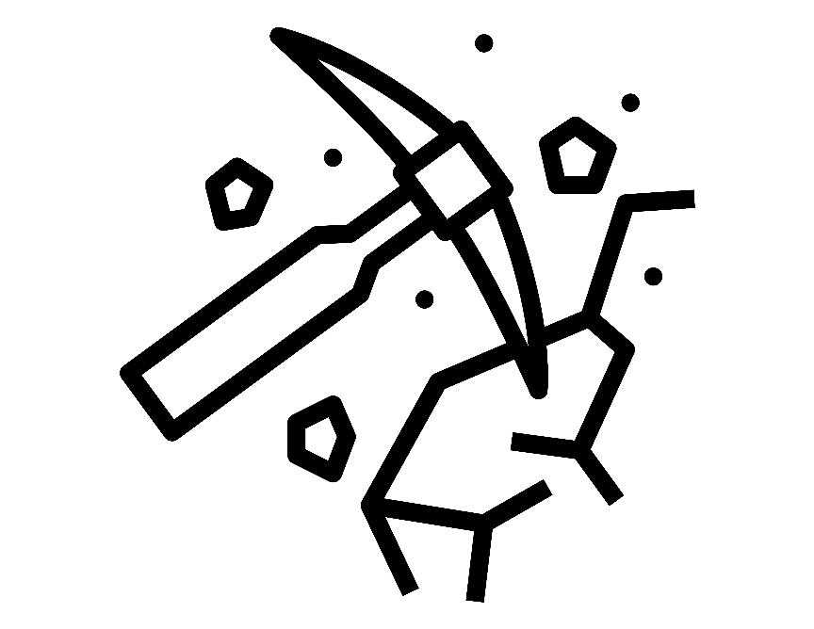

Extracción de Hidrocarburos: actividad o conjunto de actividades destinadas a la producción de derivados del petróleo una vez localizado un lugar donde se encuentran de manera natural.

Khusu umanak apsuña: uraqit khusu umanak apsuña, ukhamarak kunanakatix khusu umatx saraqkaspan ukanak lurañawa.

- Eviten y regulen las actividades de las empresas, sociedades y otros actores privados que puedan obstaculizar los derechos de las mujeres y las niñas Indígenas a sus tierras, territorios y medio ambiente, incluir medidas para castigar, garantizar la disponibilidad de recursos, conceder reparaciones y evitar violaciones a derechos humanos;
Markanakax uka khusu uma apsurinakar ukhamarak chikañchasirinakarux jan awyayalankir wawanakarus mamanakarus uraqinakaparus jakäwinakaparus ñanqhachañapatakix iwxt’añapawa, ukhamarak markanakax kamachanakx yäqayañtuqir uñtayapxañanakapawa, ukhamarak janipuniw ñanqhachayapxañanakapakiti;
- Adoptar una estrategia integral para abordar los estereotipos, las actitudes y las prácticas discriminatorias que atentan contra los derechos de las mujeres Indígenas a la tierra, los territorios y los recursos naturales;
Taqi jan wali amuyunakas lurawinakas amtanakas awyayalankirinakatakix jark’aqatañapawa, ukhamarak awyayalankir uraqinakapas qamäwinakapas suman uñjayapxañanakapawa;

H. Derechos a la alimentación, al agua y a las semillas
Manq’añanakxat umxat jathachañxat kankaña
El Comité recomienda que los Estados parte:
Utt’atanakax chikañchasir markanakarux akham iwxt’i:
- Garanticen el acceso de las mujeres y las niñas Indígenas a suficientes alimentos, agua y semillas y reconocer su contribución a la producción de alimentos, la soberanía y el desarrollo sostenible;
Awyayalankir wawanakatak mamanakatakix umas manq’as jathanakas utjañapapuniwa, ukhamarak achuyatanakapax kunjamtix markarux ch’amañchki ukarjam yäqatañapawa;
- Protejan las formas ancestrales de agricultura y garanticen la participación significativa de las mujeres y las niñas Indígenas en el diseño, la aprobación y la aplicación de los planes de reforma agraria y la gestión y el control de los recursos naturales;
Markanakax kunjamtix nayrapachanakax yapuchapxirÏnxa, ukanakx yäqayapxañanakapawa, ukhamarak awyayalankir wawanakar mamanakarux uka uraqtuqinakatx ukhamarak pachamaman utjirinakapats jawillapxañanakapawa.
- prevenir, investigar y castigar la violencia de género contra las mujeres y las niñas Indígenas cuando realicen trabajos agrícolas, obtengan alimentos y busquen agua para sus familias y comunidades, y garanticen que ellas tengan acceso a los beneficios del progreso científico y la innovación tecnológica para poder lograr la seguridad alimentaria e hídrica, Sus contribuciones científicas también deben ser reconocidas por los Estados parte.
Ukhamatix awyayalankir wawanakar mamanakar ñanqhachir uñjapxchixa taripayapxañanakapawa, kuna yapuchawinakanapasa, manq’a thaqhañanakapasa, uma thaqhañanapasa, markanakax taqi jupanakatakix kuna yatxatawinaktuqis askinjam manq’anak taqipachan utjayapxañanakapawa, ukhamarak yatiñanakapas markanakanx yäqatañapawa.
- El derecho a un medio ambiente limpio, sano y sostenible

Pachamamar askinjam uñjañ kankaña

El Comité recomienda que los Estados parte:
Utt’atanakax chikañchasir markanakarux akham iwxt’i:

- Garanticen que las leyes y políticas relacionadas con el medio ambiente, reflejen los efectos específicos del cambio climático y de otras formas de degradación y daño ambiental;
Pachamamar ñanqhachapxatapatx kunayman kamachinakas thakhinchawinakas pachamamar arxatañatakiñapawa, ukhamarak qullqthapiñatakiñapawa;
- Velen por que las mujeres y las niñas Indígenas tengan las mismas oportunidades de participación en la adopción de decisiones relacionadas con el medio ambiente
Pachamamamp awyayalankir wawanakamp mamanakampix mayakipxatapatxa, taqikunas khuskha uñjañ amuyump uñjapxañanakapawa;
- Garanticen que se cuente con recursos y mecanismos de rendición de cuentas efectivos para que los responsables de los daños ambientales rindan cuentas,
Khitinakatix uraqirus pachamamarus ñanqhachapkixa, taqi jupanakax askinjam kuna yatiyawinaks yatiyapxañanakapawa,
- Garanticen el consentimiento libre, previo e informado de las mujeres y las niñas Indígenas en los asuntos que afecten a su medio ambiente, sus tierras, su patrimonio cultural y sus recursos naturales, incluyendo cualquier propuesta para designar sus tierras como zona protegida con fines de conservación o de mitigación del cambio y cualquier otro asunto que afecte significativamente a sus derechos humanos.
Markanakax awyayalankir wawanakan mamanakan uraqinakapats yatiñanakapats, utjirinakapats taqi kunanakapats sum sum yatiyapxañanakapawa, yaqhippachanakax uraqinakap kuna pachar jan ñanqhachañatakiw katuntasipxi, ukhamarak yaqha kunanakas wal walt’ayirjamachixa, taqinis jupanakarux yatiyapxañanakapapuniwa.

ALGUNAS REFERENCIAS NEOLÓGICAS CASTELLANO-AYMARA USADAS PARA LA TRADUCCIÓN
Anticoncepción – jan usuriptayiri
Artículo (ley) – kamachi
Bisexual – paypacha
Capacidad jurídica – arsusiña
Comité - utt’atanaka
Conveción – ulaqa
Debida deligencia – aski amuyuni
Derecho – kankaña
Derecho a la cultura - sarawinakxar kankañaniña
Discriminación - jisk’achaña
Esterilización forzada – munay jan muna machuraptayaña
Extracción de hidrocarburos- khusu umanak apsuña
Garantía, garantizar – uñch’ukiña
Igualdad – khuskha uñjaña
intersexual
Lesbiana – chipluna, marimachu
Libre determinación – maynipachpaw amti
Misogimia – warmir ñanqhachaña
Mujeres indígenas - janïr ispañul jaqinak purinipk ukhatpach utjir mamanaka, pachpankir mamanaka
Niñas indígenas – janïr ispañul jaqinak purinipk ukhatpach utjir wawanaka, pachpankir wawanaka
Perspectiva – amuywaqa
Prejuicios – jan uñjas jan wal amuyaña
Prevención y protección – jark’aqaña
Propiedad intelectual – luririn sutipa
Racismo – uñisisiña
Reglamentos – kamach thakhiñchanaka
Reparación integral – taqpach askichaña
Thransgenero- chachakiptañ warmikiptaña
Transgresor – p’akintiri
Violaciones – p’akintawinaka
Violencia de genero – chachatapat warmitapat ñanqhachaña
Violencia ostetrica – usur mamar ñanqhachaña

